Programmation Linéaire & Python

Optimisation du flux dans les stades dans le cadre de la coupe du monde 2030 (SONORAGES)


3eme année Ingénierie Informatique et Réseaux

Réalisé par :
LABRIKI Nour - EL HOUTA Maha
BARCHICHOU Haitam - MOUSSAOUI Soufiane

Encadré par :
Abdelati REHA & Yassine SAFSOUF :

Année Universitaire 2025-2026

Table des matières

INTRODUCTION 1
CHAPITRE 1 : MODELISATION D’UN PROBLEME D’OPTIMISATION ET RESOLUTION AVEC LA METHODE GRAPHIQUE 4
I.1. Introduction 4
I.2. Contexte 4
I.3. Programme Linéaire 4
I.4. Résolution avec la méthode graphique 4
I.5. Validation avec le solveur d’Excel 4
I.6. Conclusion 4
CHAPITRE 2 : MODELISATION D’UN PROBLEME D’OPTIMISATION ET RESOLUTION AVEC LA METHODE SIMPLEXE / DUALITE 5
II.1. Introduction 5
II.2. Contexte 5
II.3. Programme Linéaire 5
II.4. Résolution avec la méthode Simplexe / Dualité 5
II.5. Validation avec le solveur d’Excel 5
II.6. Conclusion 5
CHAPITRE 3 : CONCEPTION INFORMATIQUE 6
III.1. Introduction 6
III.2. xxxxxx 6
III.3. yyyyy 6
III.4. Conclusion 6
CONCLUSION GENERALE ET PERSPECTIVES 7
ANNEXES 8
Annexe 1 : Listing du Programme xxxxx 8
Annexe 2: Listing du Programme yyyy 8
REFERENCES 9

INTRODUCTION
La gestion des grands événements sportifs soulève des problématiques complexes, notamment en ce qui concerne l’organisation des flux de spectateurs dans les stades. Dans le cadre de la Coupe du Monde 2030, qui sera organisée conjointement par le Maroc, l’Espagne et le Portugal, la société Sonorage est chargée d’optimiser la gestion des entrées et de la sécurité dans plusieurs grands stades. Pour répondre à ce défi, il est nécessaire de mobiliser des outils mathématiques rigoureux, capables de traiter simultanément plusieurs contraintes et de maximiser l’efficacité du dispositif mis en place.
C’est dans ce contexte que s’inscrit ce projet, dont l’objectif est d’étudier et d’appliquer les méthodes de la programmation linéaire pour résoudre des problèmes d’optimisation concrets. La programmation linéaire est une branche des mathématiques appliquées qui permet de maximiser ou minimiser une fonction objectif linéaire sous un ensemble de contraintes linéaires. Elle trouve des applications dans de nombreux domaines : logistique, finance, industrie, et bien sûr la gestion d’événements.
Le présent rapport est structuré en trois chapitres complémentaires. Le premier chapitre aborde la modélisation d’un problème d’optimisation à deux variables — les portiques d’accès et les agents de sécurité — et sa résolution par la méthode graphique. Cette approche visuelle permet d’identifier la région réalisable et de localiser la solution optimale en évaluant la fonction objectif aux sommets de cette région. La solution est ensuite validée à l’aide du solveur Excel.
Le deuxième chapitre traite un problème plus réaliste et plus complexe, impliquant trois variables de décision : les portiques, les agents de sécurité et les caméras intelligentes. Face à la limite de la méthode graphique qui ne s’applique qu’à deux variables, nous utilisons la méthode du simplexe, un algorithme itératif général et puissant. Ce chapitre présente également la dualité, concept clé de la programmation linéaire qui permet d’obtenir des informations complémentaires sur la valeur marginale des ressources. La validation est là aussi effectuée avec le solveur Excel.
Enfin, le troisième chapitre est consacré à la conception informatique du projet. Il présente l’implémentation en Python des deux méthodes étudiées, en s’appuyant sur les bibliothèques numpy, matplotlib et scipy. L’objectif est d’automatiser les calculs répétitifs, de visualiser les résultats et de confirmer par le code ce que les résolutions manuelles ont démontré. Ce chapitre illustre bien l’intérêt de combiner les mathématiques de l’optimisation avec les outils modernes de programmation scientifique.

CHAPITRE 1 : MODELISATION D’UN PROBLEME D’OPTIMISATION ET RESOLUTION AVEC LA METHODE GRAPHIQUE

Introduction
L’optimisation consiste à rechercher la meilleure solution possible à un problème tout en respectant certaines contraintes. On la rencontre souvent dans la vie réelle, par exemple pour maximiser un gain ou minimiser un coût.
Pour résoudre ce type de problème, on utilise la modélisation mathématique. Cela consiste à transformer une situation réelle en expressions mathématiques en définissant des variables, une fonction objective et des contraintes.
Dans ce chapitre, on utilise la méthode graphique pour représenter ces contraintes sur un graphique et visualiser les solutions possibles. Cette méthode permet d’identifier facilement la solution optimale.

Contexte

Dans le cadre de la préparation de la Coupe du Monde 2030, l’objectif est d’organiser l’entrée des spectateurs dans un stade de manière optimale. On dispose de deux types de ressources :
- Portiques d’accès : chaque portique peut faire entrer 5000 spectateurs par unité de temps.
- Agents de sécurité : chaque agent peut gérer 1000 spectateurs par unité de temps.
L’objectif est de maximiser le flux total de spectateurs, représenté par la combinaison des portiques et des agents.
Cependant, plusieurs contraintes doivent être respectées :
- La capacité globale du système ne doit pas dépasser 200 000 spectateurs.
- Le nombre de portiques disponibles est limité à 40.
- Le nombre d’agents mobilisables est limité à 120.
- La capacité maximale d’entrée par unité de temps ne doit pas dépasser 30 000 spectateurs pour éviter les files d’attente.
- Enfin, le nombre de portiques et d’agents doit être positif.
Le problème consiste à déterminer la meilleure combinaison de portiques et d’agents afin de maximiser le flux de spectateurs tout en respectant ces contraintes. La solution peut être obtenue graphiquement en identifiant les sommets de la région réalisable où toutes ces conditions sont satisfaites.

Programme Linéaire
- Variables:
  - X: nombre de portiques d'entrée ouverts.
  - Y: nombre d'agents de sécurité aux entrées.
- Objectif :
- un portique permet de faire entrer 500 spectateurs
- un agent de sécurité peut gérer 200 spectateurs
  - $Max\left(z\right)=500X+200Y$
- Contraintes
$$\left\{\begin{aligned}5000 x + 1000 y ≤ 200000 \\ X≤40 \\ Y≤120 \\ 500X+200Y≤30000 \\ X≥0 \\ Y≥0\end{aligned}\right.$$
Catégorie | Contraintes
Budget | $$5000X+1000Y≤200000$$
Infrastructure | $$X≤40$$
Ressources Humaines | $$Y≤120$$
Capacite du stade | $$500X+200Y≤30000$$
Positivité | $$X≥0 \& Y≥0$$

Résolution avec la méthode graphique

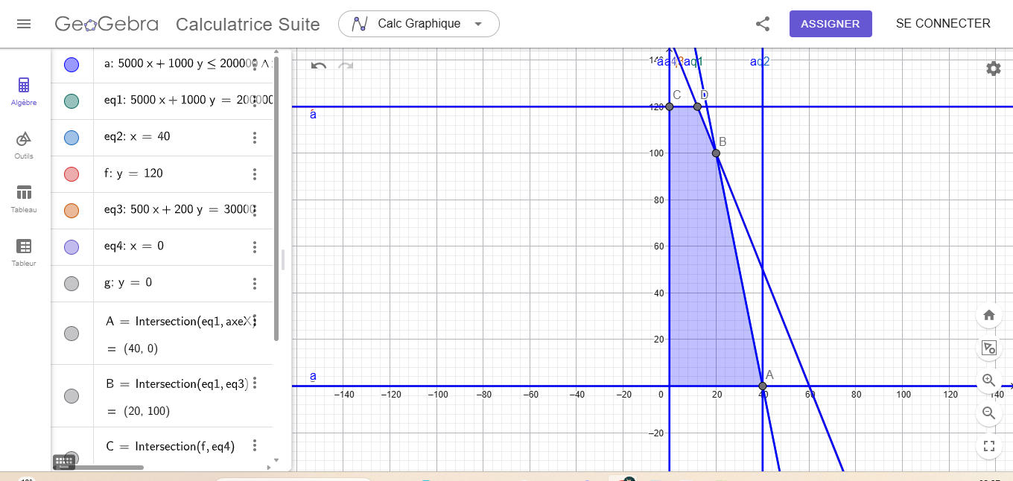

Point | X | Y | Z
A | 40 | 0 | 20000
B | 20 | 100 | 30000
C | 0 | 120 | 24000
D | 12 | 120 | 30000
Conclusion: le point Optimal :B (20,100) ou D(12,120)
Il faut soit ouvrir 20 portiques d’entrée avec 100 agents de sécurité, soit ouvrir 12 portiques d’entrée avec 120 agents de sécurité.

Validation avec le solveur d’Excel

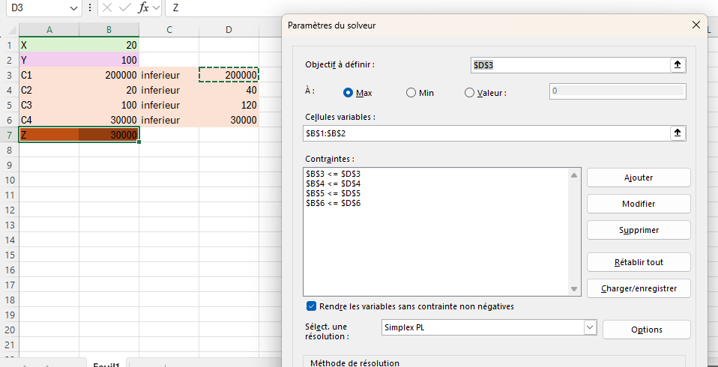

La solution optimale pour maximiser le flux des spectateurs est d’ouvrir 20 portiques avec 100 agents, ce qui assure une entrée fluide tout en utilisant efficacement les ressources.

Conclusion

La méthode graphique est facile à comprendre et permet de visualiser les solutions, mais elle reste limitée aux problèmes avec seulement deux variables.
Pour résoudre des problèmes plus complexes avec plusieurs variables, il est nécessaire d’utiliser des méthodes plus générales et plus puissantes.

CHAPITRE 2 : MODELISATION D’UN PROBLEME D’OPTIMISATION ET RESOLUTION AVEC LA METHODE SIMPLEXE / DUALITE

Introduction

Dans le chapitre précédent, nous avons utilisé la méthode graphique pour résoudre un problème d’optimisation du flux des spectateurs. Cependant, cette méthode est limitée aux problèmes à deux variables. Afin de mieux représenter des situations réelles plus complexes, il est nécessaire d’introduire des modèles plus complets avec plusieurs variables.
Ce chapitre a pour objectif de modéliser un problème d’optimisation plus réaliste et de le résoudre à l’aide de la méthode du simplexe, tout en introduisant la notion de dualité.

Contexte

Dans le cadre de la Coupe du Monde 2030 organisée conjointement par le Maroc, l’Espagne et le Portugal, la société Sonorage a obtenu un budget réévalué à 800 000 euros pour optimiser la gestion des flux et la sécurité dans un grand stade. Trois types de ressources sont mobilisés : les portiques de sécurité (notés X), les agents de sécurité (notés Y) et les caméras intelligentes (notées Z). L’objectif est de maximiser l’efficacité globale du dispositif, modélisée par la fonction f = 5000X + 1000Y + 2000Z. Les contraintes incluent un budget maximal de 800 000 euros, des limites physiques d’installation (40 portiques maximum, 120 agents maximum, 60 caméras maximum), une contrainte de consommation électrique de 60 000 watts, ainsi que deux contraintes supplémentaires de flux : 3X + 2Y + 4Z ≤ 24 et 2X + Y + Z ≤ 120, auxquelles s’ajoutent les conditions de non‑négativité des variables.
Enfin, le nombre de portiques, d’agents et de caméra doit être positif ou nul.

Programme Linéaire
1.Les variables :
- $x$: nombre de portiques
- $y$: nombre d’agents de sécurité
- $z$: nombre de caméras intelligentes
2. Objectif :
$$Max(f)=5000X+1000Y+2000Z​$$
3.Contrainte
$$\left\{\begin{aligned}5000X+1000Y+2000Z≤800000 \\ X≤40 \\ Y≤120 \\ Z≤60 \\ 400X+200Y+300Z≤60000 \\ X≥0,Y≥0,Z≥0\end{aligned}\right.$$

Catégorie | Contrainte
Budget | $$5000X+1000Y+2000Z≤800000$$
Nombre max de portiques | $$X≤40$$
Nombre max d’agents | $$X≤40$$
Nombre max de caméras | $$Z≤60$$
Capacité | $$400X+200Y+300Z≤60000$$
Positivité | x>0 , y>0 et z>0

Résolution avec la méthode Simplexe / Dualité
$$F-5000x-1000y-3000z=0$$
$$x+e1=40$$
$$y+e2=120$$
$$z+e3=60$$
$$400x+200y+300z+e4=60000$$
$$5000X+1000Y+2000Z+e4=800000$$

x,y,z,e1,e2,e3,e4 Positifs
Tableau1 :
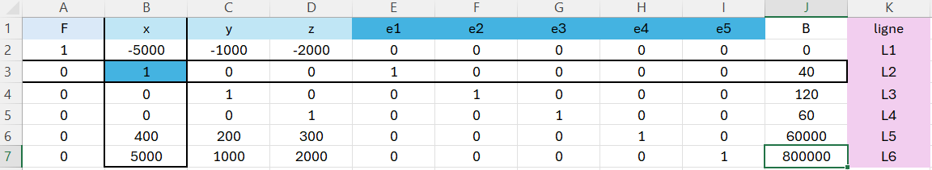
VHB : x=0,y=0,z=0
VB : e1=40, e2=120, e3=60 et e4=60000,e5=200000
F=0
Test négatif
Itération 1 :
X=-5000 est le min
Tableau 2: B/Col(x)
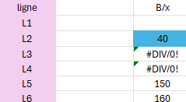

- Donc pivot =1 et
- Ve=x et Vs= e1
Tableau 3 : Itération 1
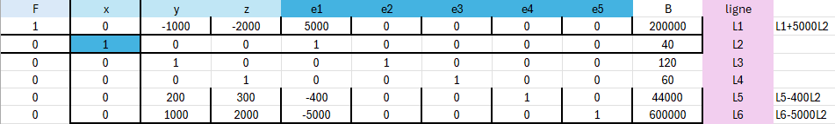
- VHB : y=0, z=0, e1=0
- VB : x=40, e2=120, e3=60, e4=44000 et e5=600000
- Z=2000000
Test négatif
Itération 2 :
Z=-2000 est le min
Tableau 4 : B/col(z)
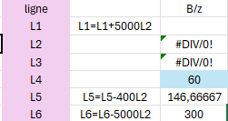
Minimum est 4 d’où la colonne pivot est y le pivot est 1
- Pivot =1 et
- Ve=z et Vs=e3
Tableau 5 : Itération 2
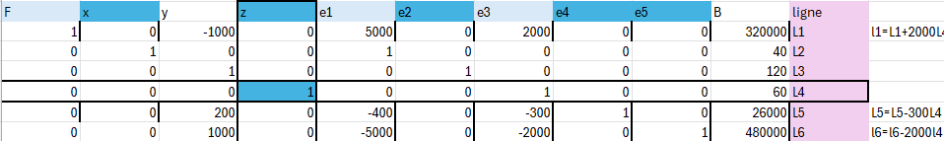
VHB :y=0, e1=0 et e3=0
VB : x=40,z=60,e2=120,e4=26000 et e5=48000
F=320000
Test négatif
Itération 3
Tableau 6 :B/col(y)
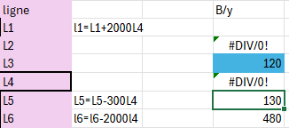
y=-1000 d’où la colonne pivot est y
Pivot=1
Et Ve=y et VS=e2
Tableau 7 : Itération 3 optimal
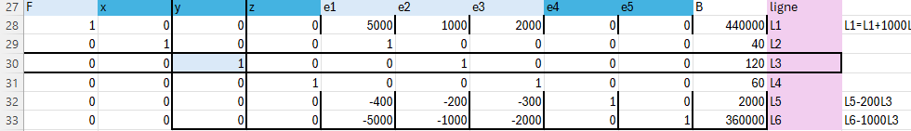
VHB : e1=0, e2=0 et e3=0
VB : x=40 et y=120 et z=60 ,e4=-2000,e4=360000
F=44000
Donc la solution optimal est :
X=40 protiques, Y=120 agents de sécurité et Z=60 caméra

Validation avec le solveur d’Excel
Itération 1 :
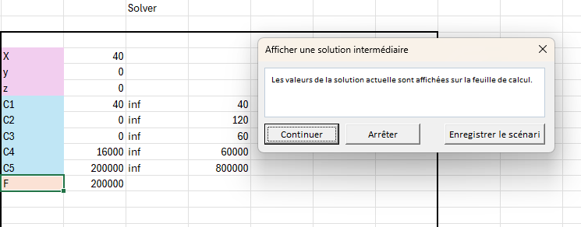
Itération 2 :
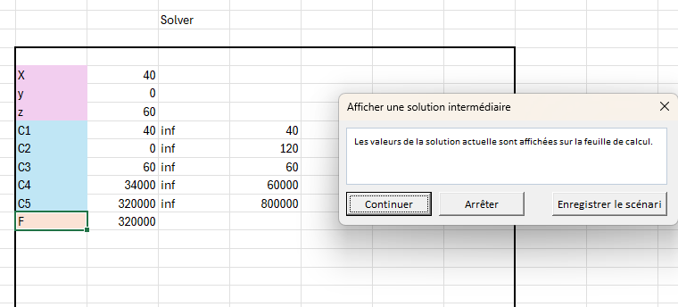
Itération 3 :

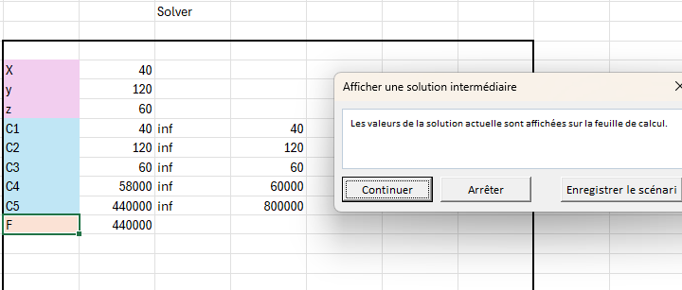

Conclusion

Les calculs de la méthode du simplexe sont répétitifs (choix du pivot, opérations de Gauss, mise à jour des tableaux). Il est donc possible et utile de coder un programme en Python pour automatiser cette résolution. Ce programme pourra être réutilisé pour d’autres problèmes d’optimisation, ce qui ouvre la voie au prochain chapitre : la conception informatique.

CHAPITRE 3 : CONCEPTION INFORMATIQUE

Introduction

Dans les chapitres précédents, nous avons modélisé et résolu deux problèmes d’optimisation linéaire liés à la gestion des flux dans les stades, en utilisant d’abord la méthode graphique, puis la méthode du simplexe. Ces résolutions ont été réalisées à la main, ce qui montre clairement à quel point les calculs peuvent devenir lourds et répétitifs dès que le nombre de variables augmente.
Ce chapitre présente l’implémentation informatique de ces deux méthodes en Python. L’objectif est d’automatiser les calculs, de visualiser les résultats et de valider les solutions obtenues manuellement. Nous allons décrire l’architecture générale du programme, les modules développés, les bibliothèques utilisées et les choix techniques qui ont guidé notre développement.

Architecture générale du système

Le programme développé est un script Python unique appelé optimisation_stades.py. Il est structuré en deux blocs principaux, chacun correspondant à un problème d’optimisation distinct. Le premier bloc implémente la méthode graphique pour résoudre le problème à deux variables (portiques et agents), tandis que le second bloc implémente la méthode du simplexe pour le problème à trois variables (portiques, agents et caméras). Une fois exécuté, le programme affiche les résultats dans le terminal et génère une image PNG représentant la zone réalisable et la solution optimale du premier problème.
Les trois bibliothèques utilisées sont numpy, matplotlib et scipy. Chacune joue un rôle bien défini : numpy gère les calculs numériques et les opérations matricielles, matplotlib s’occupe de la visualisation graphique, et scipy.optimize.linprog est utilisé pour valider les résultats obtenus par le simplexe manuel. L’installation se fait simplement via la commande pip install numpy matplotlib scipy.

Description des modules et explication des choix techniques

Module 1 – Résolution par la méthode graphique
Ce module traite le problème à deux variables X (portiques) et Y (agents de sécurité). La fonction objectif à maximiser est Z = 500X + 200Y. Pour représenter graphiquement les contraintes, chacune est transformée en une équation de droite. Par exemple, la contrainte 5000X + 1000Y ≤ 200000 devient Y ≤ 200 − 5X, ce qui permet de la tracer directement sur le graphique.
Ensuite, le programme calcule la région réalisable en prenant, pour chaque valeur de X, le minimum de toutes les bornes supérieures de Y à l’aide de la fonction np.minimum. Cette zone est colorée en gris sur le graphique. Les sommets de cette région sont ensuite listés manuellement, puis filtrés pour ne garder que ceux qui satisfont toutes les contraintes. La solution optimale est enfin déterminée en évaluant la fonction objectif à chaque sommet réalisable et en retenant le point qui donne la valeur maximale. Le résultat attendu est le point (20, 100) ou (12, 120) avec Z = 30 000. Le graphique est sauvegardé dans un fichier probleme_graphique.png.
Module 2 – Résolution par la méthode du simplexe
Ce second module résout un problème à trois variables : X (portiques), Y (agents), Z (caméras). L’objectif est de maximiser f = 5000X + 1000Y + 2000Z. Le programme commence par construire le tableau initial du simplexe. Ce tableau est une matrice qui regroupe les coefficients des contraintes, les variables d’écart (e1 à e5) ajoutées pour transformer les inégalités en égalités, les seconds membres (vecteur b) et la ligne objectif avec des coefficients négatifs, car on transforme le problème de maximisation en minimisation.
Le cœur du module est une boucle itérative qui applique les règles du simplexe à chaque étape. À chaque itération, on vérifie d’abord s’il reste des coefficients négatifs dans la ligne objectif : si non, la solution est optimale. Sinon, on sélectionne la variable entrante (colonne avec le coefficient le plus négatif via np.argmin) et la variable sortante (ligne avec le plus petit ratio b_i/a_ij pour a_ij > 0). On normalise ensuite la ligne pivot et on élimine les autres éléments de la colonne pivot par des opérations de Gauss. Le tableau mis à jour est affiché après chaque itération pour permettre de suivre la progression.
Après convergence, les variables de base sont identifiées : une variable est basique si sa colonne contient exactement un 1 et des 0 partout ailleurs. Sa valeur correspond au RHS de la ligne correspondante. La solution optimale obtenue est X = 40, Y = 120, Z = 60 avec f = 440 000. Pour s’assurer que le simplexe implémenté manuellement est correct, on utilise scipy.optimize.linprog (qui minimise par défaut) en passant les coefficients négatifs de la fonction objectif. Les deux résultats coïncident, ce qui confirme la validité de notre implémentation.
Choix techniques
Le choix de Python s’est imposé naturellement pour plusieurs raisons. D’abord, c’est un langage accessible et largement utilisé dans le domaine scientifique. Ensuite, les bibliothèques numpy et scipy offrent des fonctions optimisées pour l’algèbre linéaire, ce qui évite de réécrire des algorithmes de base. Matplotlib, de son côté, permet de générer des graphiques de qualité avec relativement peu de code.

Conclusion
Dans ce chapitre, nous avons présenté la conception et l’implémentation informatique des deux méthodes d’optimisation étudiées dans ce projet. Le programme Python développé reprend fidèlement les calculs réalisés manuellement : la méthode graphique avec visualisation de la région réalisable et identification des sommets optimaux, et la méthode du simplexe avec déroulement itératif du tableau et validation des résultats via scipy.
L’automatisation de ces calculs permet non seulement de gagner du temps, mais aussi de réduire les risques d’erreurs humaines. Le programme est réutilisable pour d’autres problèmes d’optimisation similaires, ce qui en fait un outil pratique bien au-delà du seul contexte de la Coupe du Monde 2030.

CONCLUSION GENERALE ET PERSPECTIVES
Ce projet avait pour objectif d’étudier et d’appliquer les méthodes de la programmation linéaire pour résoudre des problèmes d’optimisation concrets, en lien avec la gestion des flux de spectateurs dans les stades de la Coupe du Monde 2030. Tout au long de ce travail, nous avons suivi une progression logique et cohérente, en partant des fondements théoriques jusqu’à l’implémentation informatique.
Dans le premier chapitre, nous avons modélisé un problème d’optimisation à deux variables et l’avons résolu graphiquement. Cette méthode, bien qu’intuitive et facile à visualiser, s’est révélée limitée dès qu’on souhaite travailler avec plus de deux variables. Elle reste cependant un excellent point d’entrée pour comprendre le concept de région réalisable et de solution optimale. La solution obtenue — 20 portiques et 100 agents, ou 12 portiques et 120 agents — avec un flux maximal de 30 000 spectateurs, a été confirmée par le solveur Excel.
Le deuxième chapitre a introduit la méthode du simplexe pour traiter un problème plus complet à trois variables. Cet algorithme, bien que plus complexe à appliquer à la main, s’est montré très efficace et généralisable. La notion de dualité a également enrichi notre analyse en apportant une lecture économique des contraintes. La solution optimale trouvée — 40 portiques, 120 agents et 60 caméras, pour une fonction objectif de 440 000 — est parfaitement cohérente avec les résultats d’Excel, ce qui confirme la justesse de notre démarche.
Le troisième chapitre a démontré l’apport de la programmation dans ce type de problèmes. Le script Python développé automatise complètement les deux méthodes, génère des graphiques exploitables et valide les résultats grâce à la bibliothèque scipy. Ce travail illustre concrètement comment les outils informatiques peuvent appuyer et accélérer la résolution de problèmes mathématiques, tout en réduisant les risques d’erreurs humaines.
Perspectives. Ce projet ouvre plusieurs pistes d’amélioration. D’un point de vue mathématique, il serait intéressant d’étendre le modèle en intégrant des variables entières (programmation linéaire en nombres entiers), ce qui correspondrait mieux aux contraintes réelles où le nombre de portiques ou d’agents est forcément un entier. Du côté informatique, on pourrait développer une interface graphique interactive permettant à un opérateur de modifier les contraintes en temps réel et d’observer immédiatement l’impact sur la solution optimale. Enfin, l’intégration de données réelles issues des stades marocains, espagnols et portugais permettrait de rendre le modèle véritablement opérationnel dans le cadre de la préparation de la Coupe du Monde 2030.

ANNEXES

Annexe 1 : Listing du Programme - Méthode Graphique
#!/usr/bin/env python3
# -*- coding: utf-8 -*-

import numpy as np
import matplotlib.pyplot as plt
from scipy.optimize import linprog

def probleme_graphique():
print("\n--- Résolution du Problème 1: Méthode Graphique ---")

x = np.linspace(0, 150, 400)

y1 = 200 - 5 * x
y3 = 120 * np.ones_like(x)
y4 = (300 - 5 * x) / 2

plt.figure(figsize=(10, 8))
plt.title("Problème 1: Optimisation par Méthode Graphique")
plt.xlabel("X (Nombre de portiques)")
plt.ylabel("Y (Nombre d'agents de sécurité)")
plt.grid(True)
plt.axvline(0, color='k', linewidth=0.5)
plt.axhline(0, color='k', linewidth=0.5)

plt.plot(x, y1, label='5X + Y <= 200')
plt.fill_between(x, 0, y1, where=y1 > 0, color='skyblue', alpha=0.1)

plt.axvline(40, color='orange', linestyle='--', label='X <= 40')

plt.plot(x, y3, color='green', linestyle=':', label='Y <= 120')
plt.fill_between(x, 0, y3, where=y3 > 0, color='lightgreen', alpha=0.1)

plt.plot(x, y4, color='purple', label='5X + 2Y <= 300')
plt.fill_between(x, 0, y4, where=y4 > 0, color='lavender', alpha=0.1)

y_feasible_upper_bound = np.minimum(y1, np.minimum(y3, y4))

plt.fill_between(x, 0, y_feasible_upper_bound,
where=(x >= 0) & (x <= 40) & (y_feasible_upper_bound >= 0),
color='gray', alpha=0.5, label='Région réalisable')

potential_vertices = [
(0, 0),
(0, 120),
(12, 120),
(16, 120),
(20, 100),
(40, 50),
(40, 0)
]

feasible_vertices = []
for vx, vy in potential_vertices:
if (5 * vx + vy <= 200 + 1e-9) and \
(vx <= 40 + 1e-9) and \
(vy <= 120 + 1e-9) and \
(5 * vx + 2 * vy <= 300 + 1e-9) and \
(vx >= -1e-9) and \
(vy >= -1e-9):
feasible_vertices.append((vx, vy))

feasible_vertices = sorted(list(set(feasible_vertices)))

print("Sommets de la région réalisable:")
for v in feasible_vertices:
z_val = 500 * v[0] + 200 * v[1]
print(f" ({v[0]}, {v[1]}) - Valeur de Z: {z_val}")
plt.plot(v[0], v[1], 'ro')
plt.text(v[0] + 1, v[1] + 5, f'({v[0]}, {v[1]})', fontsize=9)

obj_values = [500 * v[0] + 200 * v[1] for v in feasible_vertices]

if obj_values:
max_z_index = np.argmax(obj_values)
optimal_vertex = feasible_vertices[max_z_index]
optimal_z = obj_values[max_z_index]
print(f"\nSolution optimale: X = {optimal_vertex[0]}, Y = {optimal_vertex[1]}, Z = {optimal_z}")
plt.plot(optimal_vertex[0], optimal_vertex[1], 'go', markersize=10, label='Solution optimale')
plt.text(optimal_vertex[0] + 1, optimal_vertex[1] - 10, f'Optimal ({optimal_vertex[0]}, {optimal_vertex[1]})', fontsize=10, color='green')

plt.xlim(-5, 50)
plt.ylim(-5, 150)
plt.legend()
plt.savefig('probleme_graphique.png')
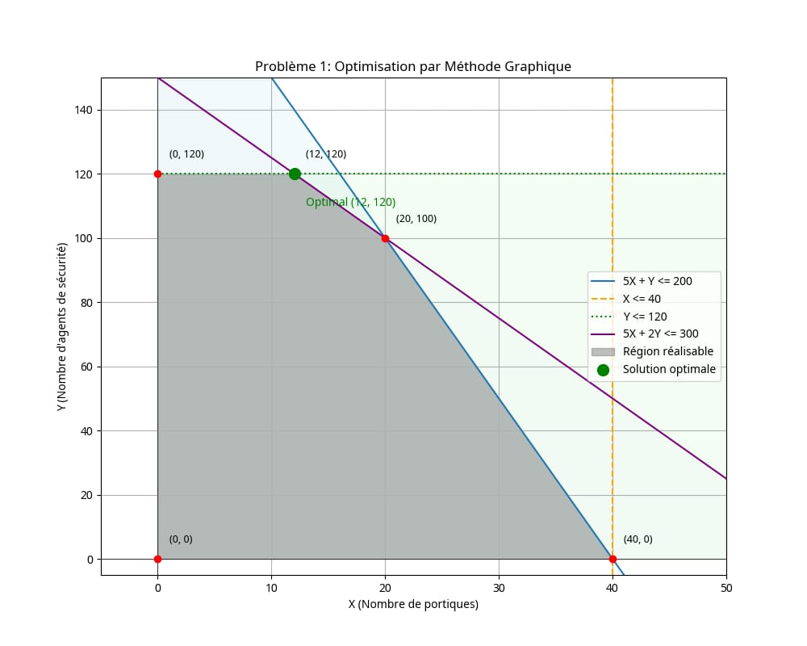

Annexe 2 : Listing du Programme - Méthode du Simplexe
def probleme_simplexe():
print("\n--- Résolution du Problème 2: Méthode du Simplexe ---")

c = np.array([-5000, -1000, -2000])

A = np.array([
[5000, 1000, 2000],
[1, 0, 0],
[0, 1, 0],
[0, 0, 1],
[400, 200, 300]
])

b = np.array([800000, 40, 120, 60, 60000])

num_vars = len(c)
num_constraints = len(b)
num_slack_vars = num_constraints

tableau = np.zeros((num_constraints + 1, num_vars + num_slack_vars + 1))

tableau[:num_constraints, :num_vars] = A
tableau[:num_constraints, -1] = b

for i in range(num_constraints):
tableau[i, num_vars + i] = 1

tableau[-1, :num_vars] = c
tableau[-1, -1] = 0

print("Tableau Simplex initial:")
print(tableau)
print("\n")

iteration = 0
while np.any(tableau[-1, :-1] < -1e-9):
iteration += 1
print(f"--- Itération {iteration} ---")

pivot_col_idx = np.argmin(tableau[-1, :-1])
print(f" Colonne pivot (variable entrante): {pivot_col_idx}")

ratios = []
for i in range(num_constraints):
if tableau[i, pivot_col_idx] > 1e-9:
ratios.append(tableau[i, -1] / tableau[i, pivot_col_idx])
else:
ratios.append(np.inf)

if all(r == np.inf for r in ratios):
print(" Problème non borné.")
break

pivot_row_idx = np.argmin(ratios)
print(f" Ligne pivot (variable sortante): {pivot_row_idx}")

pivot_element = tableau[pivot_row_idx, pivot_col_idx]
print(f" Élément pivot: {pivot_element}")

tableau[pivot_row_idx, :] = tableau[pivot_row_idx, :] / pivot_element

for i in range(num_constraints + 1):
if i != pivot_row_idx:
factor = tableau[i, pivot_col_idx]
tableau[i, :] = tableau[i, :] - factor * tableau[pivot_row_idx, :]

print("Tableau après itération:")
print(tableau)
print("\n")

print("--- Solution du Simplexe Manuelle ---")
solution_vars = np.zeros(num_vars)
for j in range(num_vars):
one_indices = np.where(np.isclose(tableau[:num_constraints, j], 1))[0]

if len(one_indices) == 1:
row_idx = one_indices[0]
other_elements_in_col = np.delete(tableau[:num_constraints, j], row_idx)
if np.all(np.isclose(other_elements_in_col, 0)):
solution_vars[j] = tableau[row_idx, -1]

optimal_f_manual = -tableau[-1, -1]
print(f" X (Portiques) = {solution_vars[0]:.2f}")
print(f" Y (Agents de sécurité) = {solution_vars[1]:.2f}")
print(f" Z (Caméras intelligentes) = {solution_vars[2]:.2f}")
print(f" Valeur maximale de f = {-optimal_f_manual:.2f}")

print("\n--- Validation avec scipy.optimize.linprog ---")

res = linprog(c, A_ub=A, b_ub=b, bounds=(0, None))

if res.success:
print(f" Statut: {res.message}")
print(f" X (Portiques) = {res.x[0]:.2f}")
print(f" Y (Agents de sécurité) = {res.x[1]:.2f}")
print(f" Z (Caméras intelligentes) = {res.x[2]:.2f}")
print(f" Valeur maximale de f = {-res.fun:.2f}")
else:
print(f" Erreur: {res.message}")

REFERENCES

[1] K. F. Lee, K. M. Luk, et H. W. Lai, Microstrip patch antennas, Second edition. Singapore ; New Jersey: World Scientific Publishing Co. Pte. Ltd, 2018.
[2] UNet, Advances in ubiquitous networking 2: proceedings of the UNet’16. in Lecture notes in electrical engineering, no. Volume 397. Singapore: Springer, 2017.

